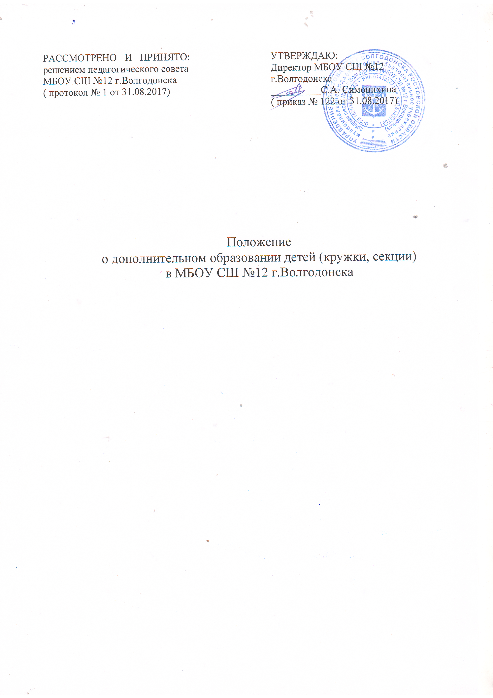

Положение
о дополнительном образовании детей (кружки, секции)
в МБОУ СШ №12 г.Волгодонска
- Общие положения
1.1. Настоящее положение регулирует деятельность объединений дополнительного образования (далее ДОД) в соответствии с Федеральным законом от 29.12.2012 №273-ФЗ «Об образовании в Российской Федерации», а так же порядком организации и осуществления образовательной деятельности по дополнительным общеобразовательным программа, утв. Приказом Минобрнауки России от 29.08.2013 №1008
1.2 Настоящее положение рассматривается педагогическим советом школ и утверждается директором школы.
1.3. Дополнительное образование детей (ДОД) создается в целях формирования единого образовательного пространства для повышения качества образования и реализации процесса становления личности в разнообразных развивающих средах. ДОД является равноправным, взаимодополняющим компонентом базового образования.
1.4. ДОД предназначено для педагогически целесообразной занятости детей в возрасте от 7 до 18 лет в их свободное (внеурочное) время.
1.5. ДОД организуется на принципах природосообразности, гуманизма, демократии, творческого развития личности, сводного выбора каждым ребенком вида и объема деятельности, дифференциации образования с учетом реальных возможностей каждого обучающегося.
1.6. Объединения ДОД создаются, реорганизуются и ликвидируются приказом директора школы.
1.7. Руководителем ДОД является заместитель директора, ответственный за работу системы дополнительного образования детей, который организует работу и несет ответственность за ее результаты
1.8. Содержание образования определяется образовательными программами: типовыми, рекомендованными Министерством образования и науки РФ, модифицированными (адаптированными), комбинированными и авторскими.
1.9. Прием обучающихся в объединения ДОД осуществляется на основе свободного выбора детьми творческого объединения или образовательной области.
1.10. Структура ДОД определяется целями и задачами дополнительного образования, количеством и направленностью реализуемых дополнительных образовательных программ и включает следующие компоненты: кружки, мастерские, школы, секции и др.
1.11. Штатное расписание формируется в соответствии со структурой ДОД и может меняться в связи с производственной необходимостью и развитием ДОД. Деятельность сотрудников ДОД определяется соответствующими должностными инструкциями.
1.12. Объединения ДОД располагаются в здании школы.
2. Задачи дополнительного образования
ДОД направлено на решение следующих задач:
- создание условий для наиболее полного удовлетворения потребностей и интересов детей, укрепления их здоровья;
- личностно-нравственное развитие и профессиональное самоопределение обучающихся;
- обеспечение социальной защиты, поддержки, реабилитации и адаптации детей к жизни в обществе;
- формирование общей культуры школьников;
- организация досуга.
3. Содержание образовательного процесса в объединениях дополнительного образования
3.1. В МБОУ СШ №12 г.Волгодонска реализуются программы дополнительного образования следующих направленностей:
- спортивно-оздоровительное
- социальное
- духовно-нравственное
- общеинтеллектуальное
- общекультурное
3.2. Содержание образовательной программы, формы и методы ее реализации, численный и возрастной состав объединения, определяются педагогом самостоятельно, исходя из образовательно-воспитательных задач, психолого-педагогической целесообразности, санитарно-гигиенических норм, материально - технических условий, что отражается в пояснительной записке программы.
3.4. Педагогические работники ДОД могут пользоваться примерными (рекомендованными Министерством образования РФ) программами, самостоятельно разрабатывать программы и соответствующие приложения к ним, либо использовать программы других учреждений дополнительного образования детей.
4. Организация образовательного процесса
4.1. Работа ДОД осуществляется на основе годовых и других видов планов, образовательных программ и учебно-тематических планов, утвержденных директором школы или его заместителем, ответственным за систему дополнительного образования.
4.2. Учебный год в ДОД начинается 1 сентября и заканчивается согласно годового календарного графика текущего года.
4.3. Расписание составляется в начале учебного года администрацией по представлению педагогических работников с учетом установления наиболее благоприятного режима труда и отдыха обучающихся. Расписание утверждается директором школы. Перенос занятий или изменение расписания производится только с согласия администрации ДОД и оформляется документально. В период школьных каникул занятия могут проводиться по специальному расписанию.
4.4. Списочный состав детских объединений ДОД составляет:
на первом году обучения - 12-15 человек (физкультурно - Спортивное направление - 15 - 40 человек; хор - 30 - 70 человек);
на втором году обучения -10 - 12 человек;
на третьем и последующем годах обучения - 8-12 человек.
4.5. Количество занятий в неделю определяются образовательной программой педагога, также требованиями, предъявляемыми к режиму деятельности детей в образовательном учреждении.
4.6. В соответствии с программой педагог может использовать различные формы образовательно-воспитательной деятельности: аудиторные занятия, лекции, семинары, практикумы, экскурсии, концерты, выставки и др. Занятия могут проводиться как со всем составом группы, так и по звеньям (3 - 5 человек) или индивидуально.
4.7. Зачисление обучающихся в ДОД осуществляется по их желанию на срок, предусмотренный для освоения программы.
4.8. Деятельность детей осуществляется как в одновозрастных, так и в разновозрастных объединениях по интересам (учебная группа, клуб, студия, ансамбль, театр и др.). В работе объединений могут принимать участие родители без включения в списочный состав и по согласованию с педагогом.
4.9. Каждый обучающийся имеет право заниматься в объединениях разной направленности, а также изменять направления обучения.
4.10 Зачисление обучающихся в объединение происходит с письменного заявления законных представителей или с их устного согласия.
4.11.Педагог самостоятелен в выборе системы оценок, периодичности и форм аттестации обучающихся. В МБОУ СШ №12 г.Волгодонска используются следующие формы аттестации: тесты, зачеты, проектные работы, олимпиады, конкурсы, подготовленные праздники, выставки, спектакли, спортивные соревнования.
4.12. В ДОД ведется методическая работа, направленная на совершенствование содержания образовательного процесса, форм и методов обучения, повышения педагогического мастерства работников.

